КИЇВСЬКИЙ НАЦІОНАЛЬНИЙ УНІВЕРСИТЕТ
ІМЕНІ ТАРАСА ШЕВЧЕНКА

Лабораторна робота №3
Чисельне інтегрування

Виконав: студент групи МІ-3
факультету комп’ютерних наук та кібернетики
Шевченко Максим

КИЇВ 29 жовтня 2019
Зміст
Умова задачі - - - - - - - - - - - - - - - - - - - - - - - - - - - - - - - - - - - - - - - - - - - - - - 3
Теоретичні відомості - - - - - - - - - - - - - - - - - - - - - - - - - - - - - - - - - - - - - - - - 4
Обчислення інтегралу - - - - - - - - - - - - - - - - - - - - - - - - - - - - - - - - - - - - - - -11
Додаток:
Код програми - - - - - - - - - - - - - - - - - - - - - - - - - - - - - - - - - - - - - - - - 12
Графік функції - - - - - - - - - - - - - - - - - - - - - - - - - - - - - - - - - - - - - - - 13
Умова задачі
Використовуючи формули Гауса з багаточленами Ерміта знайти інтеграл функції f(x) = e^{-x2} * (x⁴ + 8x²) на проміжку (-∞, ∞). Знайти похибку.
Теоретичні відомості
Постановка задачі чисельного інтегрування
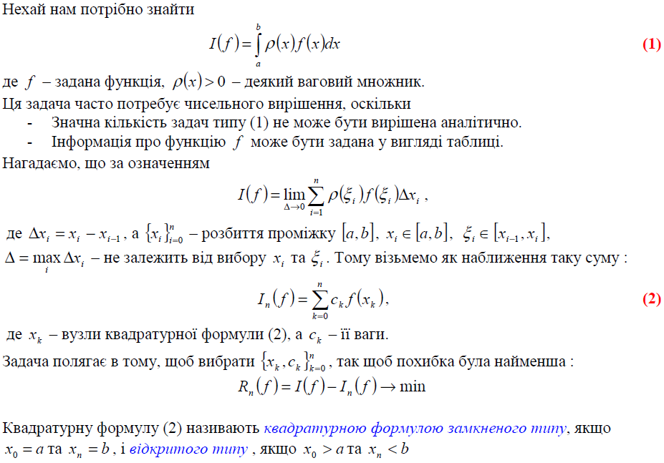
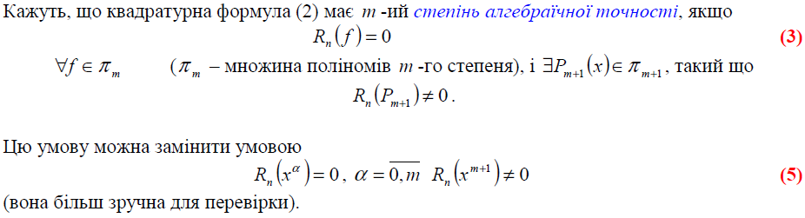
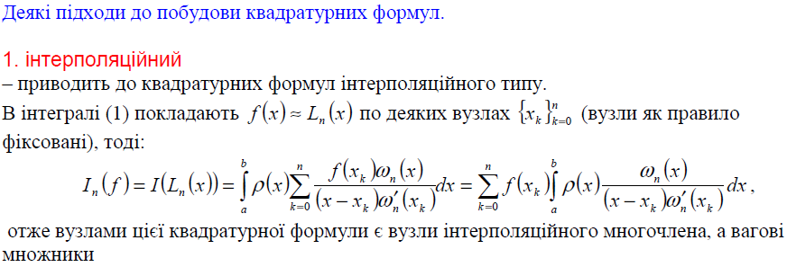
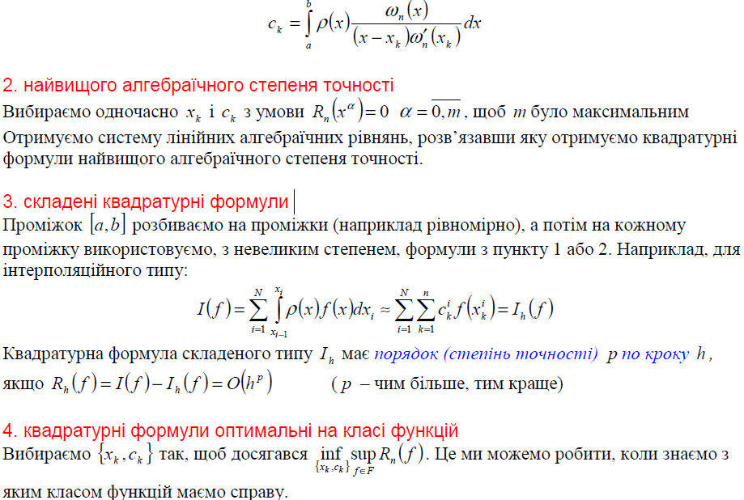
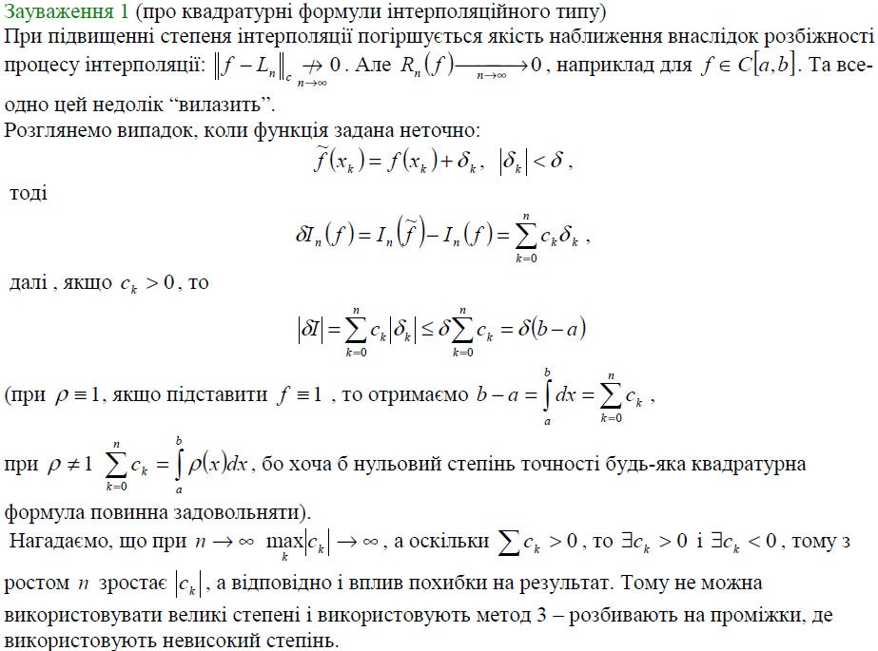
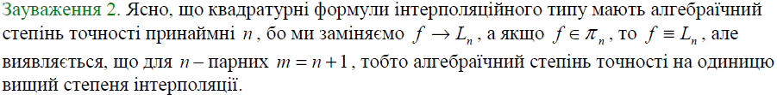
Квадратурні формули найвищого степеня точності
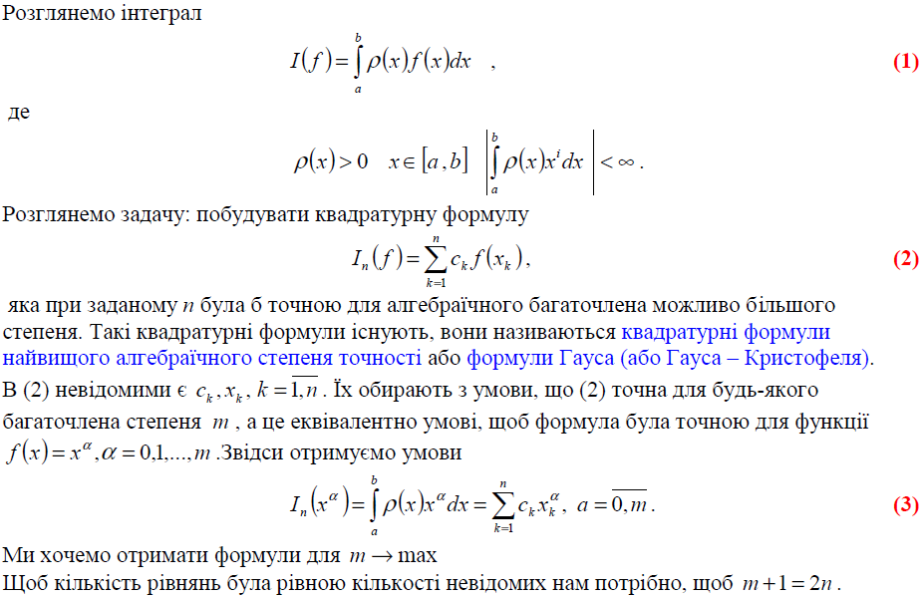
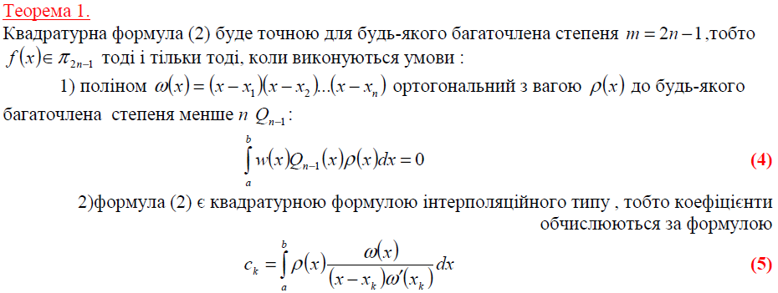
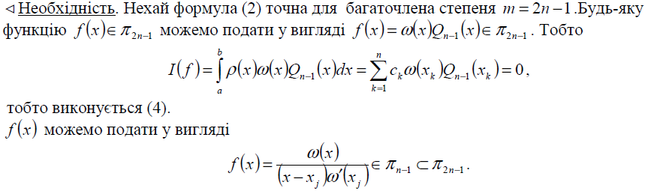
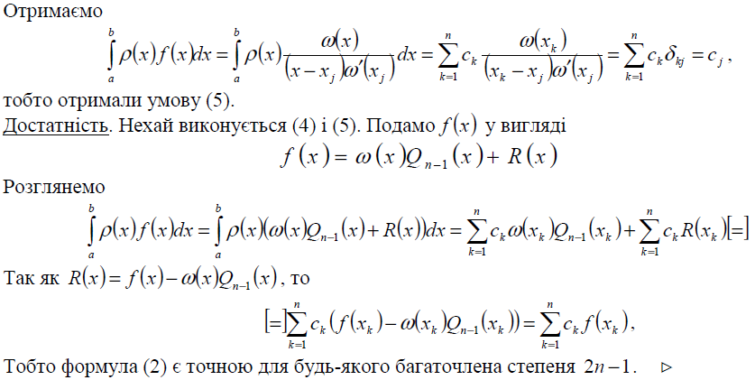
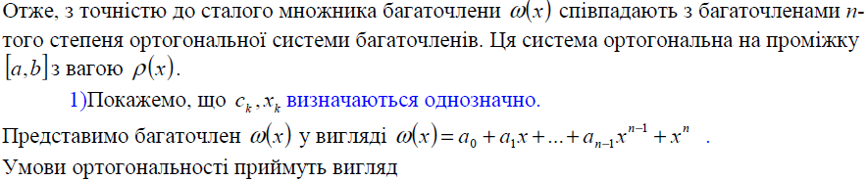
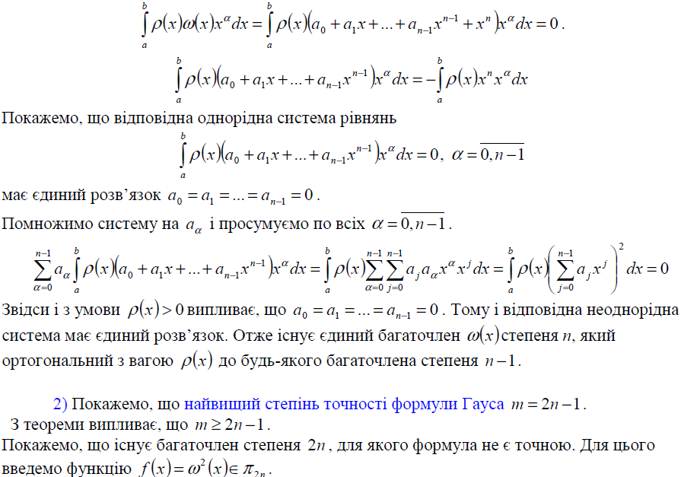
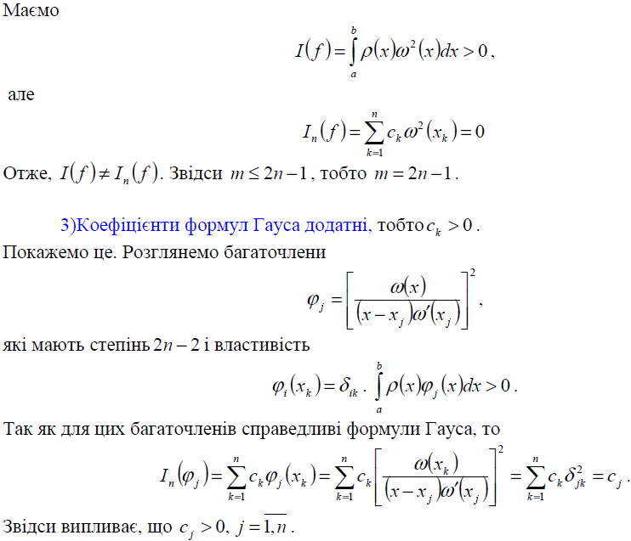
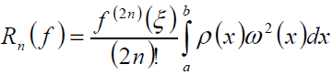
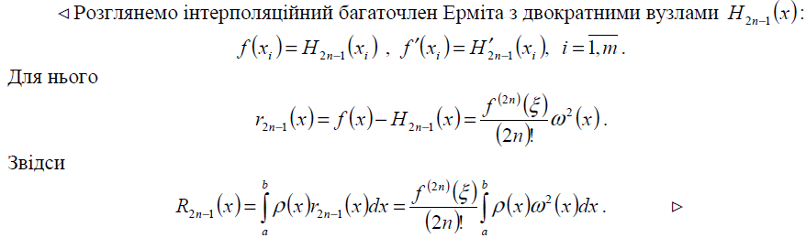
Частинні випадки квадратурної формули Гауса
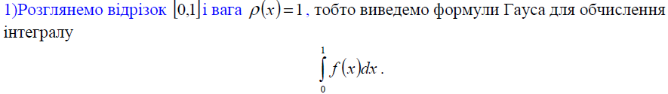
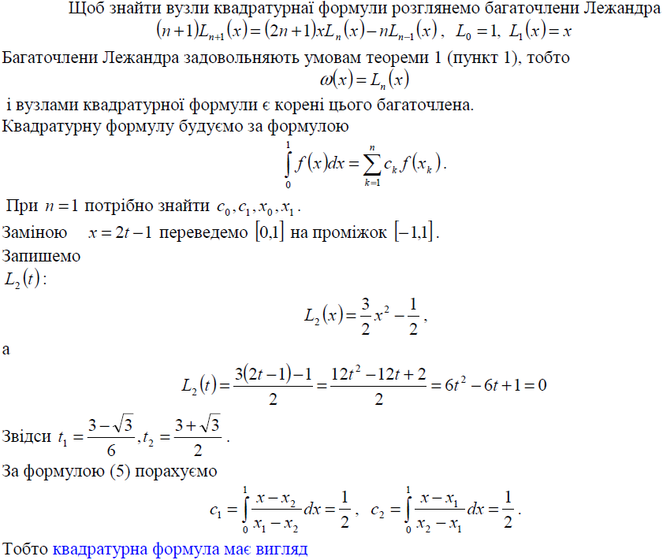
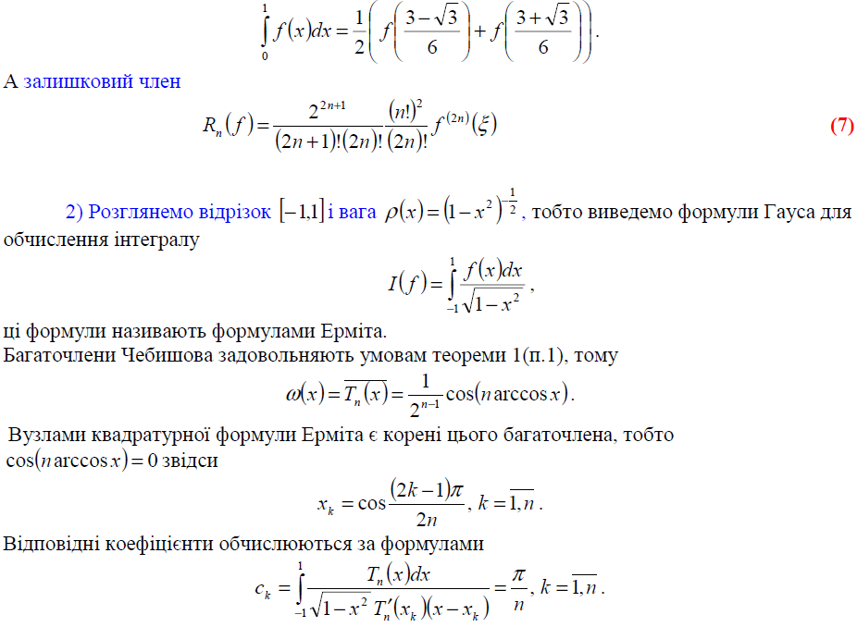
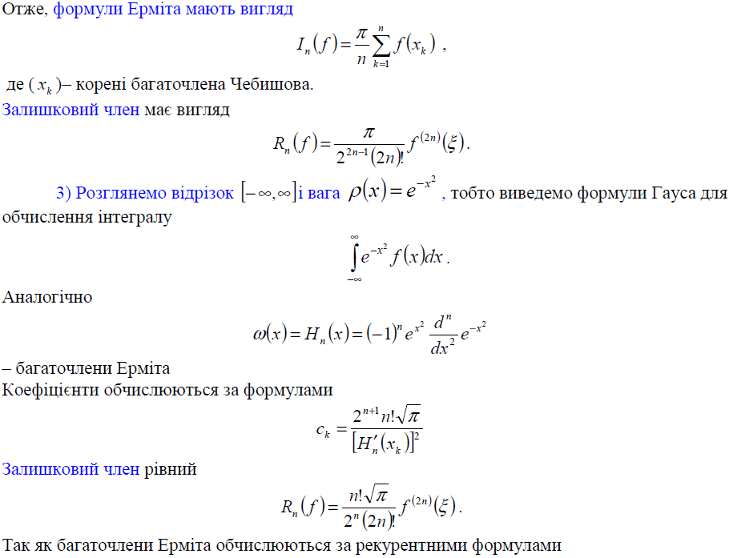
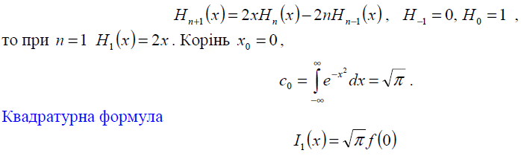
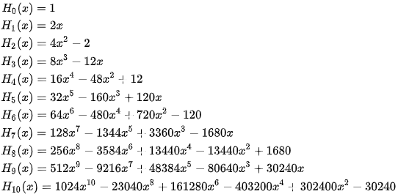
Обчислення інтегралу
Нехай n = 6. Тоді H₆(x) = 64x⁶ – 480x⁴ + 720x² – 120.
Його корені:
x₀ = –2.35060497367
x₁ = –1.33584907401
x₂ = –0.436077411928
x₃ =0.436077411928
x₄ = 1.33584907401
x₅ = 2.35060497367
Реалізована мною програма сама згенерує поліном Ерміта заданого степеня і знайде інтеграл заданої функції за заданими коренями, а також похибку інтегрування. Результат її виконання
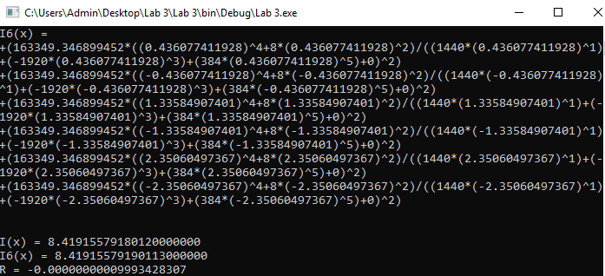
Як бачимо, отримана точність інтегрування дуже добра, бо похибка є малою. Для зручності R = 9.993428307 * 10⁻¹¹.

Додаток
Код програми
using System;
using System.Collections.Generic;
using System.Linq;
using org.mariuszgromada.math.mxparser;

namespace Lab_3
{
class Program
{
static void Main(string[] args)
{
System.Threading.Thread.CurrentThread.CurrentCulture = new System.Globalization.CultureInfo("en-US");
string f = "x^4+8*x^2";
int N = 6;
double[] xi = { 0.436077411928,
-0.436077411928,
1.33584907401,
-1.33584907401,
2.35060497367,
-2.35060497367};
List<List<double>> allL = new List<List<double>>();
List<double> l1 = new List<double>();
List<double> l2 = new List<double>();
l1.Add(1);
allL.Add(l1);
l2.Add(0);
l2.Add(2);
allL.Add(l2);
for (int i = 2; i <= N; ++i)
{
double n = allL.Count() - 1;
List<double> lNext = new List<double>();
lNext.Add(0);
double k = 2;
foreach (double x in l2)
{
lNext.Add(x * k);
}
k = 2 * (i - 1);
int ln = l1.Count();
for (int j = 0; j < ln; ++j)
{
lNext[j] -= k * l1[j];
}
l1 = l2;
l2 = lNext;
allL.Add(lNext);
}
List<double> H1 = new List<double>(allL.Last());
for (int i = 0; i < H1.Count; ++i)
{
H1[i] *= i;
}
H1.RemoveAt(0);
Expression ex = new Expression("sqrt(pi)*(2^" + (N + 1).ToString() + ")*" + (N).ToString() + "!");
double top = ex.calculate();
double res = 0.0;
Console.WriteLine("I6(x) = ");
foreach (double x in xi)
{
string buf = f.Replace("x", "(" + x.ToString() + ")");
string s = top.ToString() + "*(" + buf + ")" + "/" + getExp(H1, x) + "^2";
Console.WriteLine("+(" + s + ")");
Expression e = new Expression(s);
res += e.calculate();
}

Expression integral = new Expression("int((" + f +")*e^(-x^2), x, -9, 9)");
Console.WriteLine("\n\nI(x) = " + (integral.calculate()).ToString("F" + 20));
Console.WriteLine("I6(x) = " + res.ToString("F" + 20));
Console.WriteLine("R = " + (integral.calculate() - res).ToString("F" + 20));
Console.ReadKey();
}

public static string getExp(List<double> h, double x)
{
string s = "(";
for (int i = 0; i < h.Count; ++i)
{
if (h[i] != 0)
{
s += "(" + h[i].ToString() + "*(" + x + ")^" + i + ")+";
}
}
s += "0)";
return s;
}
}
}

Графік функції та поліном Ерміта шостого степеня
